FUNDAÇÃO EDUCACIONAL CLAUDINO FRANCIO
CENTRO DE EDUCAÇÃO BÁSICA SÃO JOSÉ
Roteiro de estudos – Educação Infantil
Semana 31 de agosto a 04 de setembro de 2020.

TURMAS: Infantil 1 Fase 1 B
Professoras: Fernanda, Letícia, Liamara, Abielly e Natália.
Atividades
Orientação de estudos
Linguagem
Iniciaremos a 4ª sequência didática da apostila, trabalharemos com o miniconto intitulado “As meninas e as caixas”. Nos minicontos, o que desperta maior interesse é o que não está escrito, ou seja, os eventos que precedem o acontecimento, assim como as consequências após o desfecho, oportunizando a criança a usar a imaginação acerca da narrativa.
1 Atividade
Ficha 16- Atividade Inicial
Material: apostila, caixas e uma surpresa
Com essas atividades pretende-se que os alunos possam fazer uso das diferentes linguagens a fim de resolverem o desafio de descobrir o que há dentro de uma caixa-surpresa. Assim, coloque à disposição dos alunos uma caixa dentro de outra, ou seja, caixas menores dentro de caixas maiores. Se desejar, a caixa menor poderá conter um objeto ou um brinquedo escolhido anteriormente, ou, se preferir, a última caixa poderá não conter nada, para que possam ser observadas as reações das crianças e estimulá-las a dizer o que ela poderia conter. Ao final, sistematize o conhecimento, aproveitando as informações fornecidas pelos alunos, propondo que registrem na ficha 16 o que havia na caixa. Explore, investigue e estimule a seleção de informações Ao final, sistematize o conhecimento, aproveitando as informações fornecidas pelos alunos, propondo que registrem na ficha 16 o que havia na caixa.
(Clique duas vezes em cima da imagem abaixo para abrir a atividade)
2 Atividade
Ficha 17- Hora do texto
Material: apostila
Faça a leitura do miniconto “As meninas e as caixas” a partir das diferentes estratégias de leitura. Sugerimos que sejam providenciados alguns materiais, como três caixas, boneca, panelinhas e livros infantis, para serem explorados durante as estratégias utilizadas por meio de ações compatíveis com o contexto.
A proposta apresentada na ficha 17 é de compreensão de texto, “O que as meninas colocaram em cada caixa ?
(Clique duas vezes em cima da imagem abaixo para abrir a atividade)

Natureza e Cultura
3 Atividade
Ficha 17 - Ampliação dos saberes
Material: apostila, giz de cera, apontador
A leitura de imagem proposta para esta ficha tem como objetivo chamar atenção para um pássaro típico da Região Sul do nosso país: o joão-de-barro. Que pássaro é esse? Como será que ele se chama? Observem a casinha dele! apresente às crianças as suas principais características, seus hábitos de alimentação e fale sobre o seu ninho.Após esse momento, leia a proposta e entregue a ficha para a realização do registro. Ajude-a a decidir como vão representar a terra, elemento para a construção da casa do joão-de barro. Sugestão: Giz de cera marrom ralado ou pó de café
(Clique duas vezes em cima da imagem abaixo para abrir a atividade)
Matemática
4 Atividade
Ficha 23
Material: apostila e caneta hidrocor
Na ficha 22, vamos trabalhar com a personagem Sininho, e a atividade proposta contempla o eixo Números e operações. Sininho gosta muito de cozinhar, logo, vamos pensar na matemática usando receitas. Estimar, assim como proporcionar, são habilidades necessárias ao longo da vida, e iniciar esse trabalho com as crianças pequenas auxilia para que, mais rapidamente, desenvolvam recursos para realizar, de um modo cada vez melhor, esses procedimentos, A atividade pede para que elas levantem hipóteses de quantas cenouras e laranjas podem ser usadas para fazer um suco. Essa é uma atividade de estimativa, e você poderá encontrar nos registros diferentes hipóteses. No momento da apreciação, converse sobre a relação entre fazer suco para uma pessoa e fazer suco para muitas pessoas, buscando aproximá-las da idéia de proporção. Proposta: “Quantas laranjas e cenouras você acha que Sininho usou para fazer o suco?” para o registro desenhar laranjas ( círculos) e cenouras (linhas verticais)
(Clique duas vezes em cima da imagem abaixo para abrir a atividade)
ATIVIDADE COMPLEMENTARES
SEMANA DA PÁTRIA
HINO NACIONAL
https://www.youtube.com/watch?v=iUXVT6a2uAY
ESTÁTUA DIFERENTE
https://www.youtube.com/watch?v=QAGphdpM8a4
A BOCA DO JACARÉ
https://www.youtube.com/watch?v=G2oBnsAZW3g
CIRANDA DOS BICHOS
https://www.youtube.com/watch?v=H9fXoZmMHK8

Disciplinas  extras | Educação Física  OBJETIVO DA AULA: ESTRUTURAÇÃO ESPACIAL;  MATERIAIS: CADEIRA, CORDA OU BARBANTE.  1° ATIVIDADE: COMANDOS PARA A CRIANÇA;  Vamos correr de frente? (Deslocar para frente);  Vamos andar para trás? (Deslocamento para trás);  Vamos andar de ladinho abrindo a perna? (Deslocamento lateral);  Vamos subir em cima…. da cadeira?  Obs.: cadeira não muito alta.  Vamos dentro da caverna? (passar embaixo da mesa)  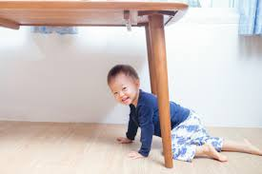  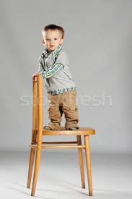  2° ATIVIDADE: VAMOS PULAR DENTRO DO CÍRCULO?  Vamos fazer o círculo com uma corda ou barbante, este círculo têm que encaixar a criança toda dentro deste espaço.  Vamos pular dentro?  Vamos pular fora do círculo?  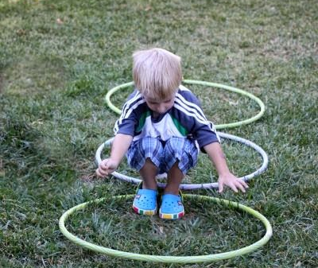  Beijos da Profe Letícia (66) 996755688  Música:  Com as clavas e violão cantaremos musiquinhas de roda em intensidade forte e fraca, e depois faremos a ficha 7 da apostila.  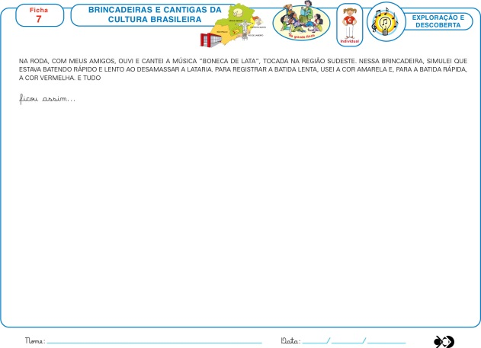  Beijos da Profe Nati (66) 999891923  Artes:  Nesta atividade da ficha 19, o aluno deverá assistir um vídeo com a dança da região Sul, FANDANGO. Em seguida poderá dançar imitando e depoi representar sua dança no espaço da ficha.  Dica de vídeo: https://youtu.be/N02VRy3MBGE  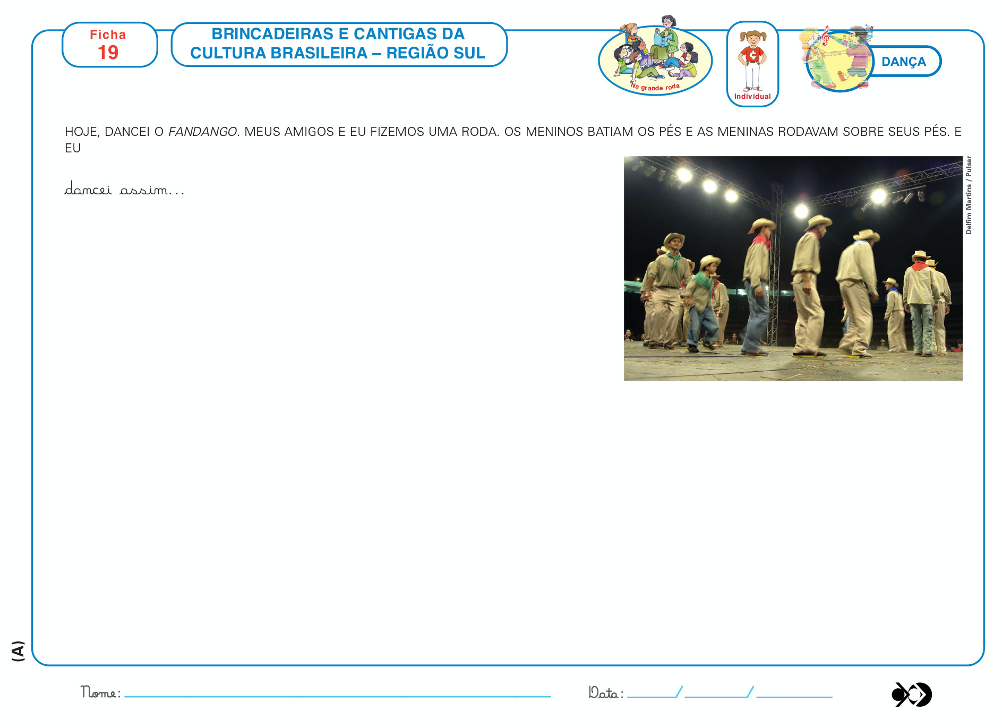  Beijos da profe Liamara (66)9 99401929.  Inglês: Nesta semana, nas aulas de Inglês, iremos decorar a BUTTERFLY. As crianças reforçarão a coordenação motora e o vocabulário relacionado às colors, decorando o animalzinho, utilizando materiais como: brilho, lantejoula e papel crepom nas cores indicadas na atividade.  Have Fun!!!  Teacher By  (66) 996143361

